附件1、
漳 州 特 房 开 发 有 限 公 司
公开招租规则
第一章 总则
第一条 漳州特房开发有限公司面向社会公众进行的公开招租业务适用本规则。
第二条 房屋公开招租业务应遵循公平、公开、公正的原则进行。
第二章 招租房屋的信息公示公告
第三条 招租人应将拟公开招租的房屋信息于厦门轨道建设发展集团有限公司以及漳州特房开发有限公司网站上公开发布，公开发布时间不少于10个日历日，面向社会进行公开招租，具有完全民事行为能力的自然人、独立法人及社会其他组织（法律法规另有规定者除外）均可参与竞标。
第四条 招租方应当在招租公告中披露招租标的基本情况、出租期限、出租价格底价、竞租人资格条件、报名时限、地点、对公开招租有重大影响的相关信息、保证金的设置等内容。
第五条 承租意向人在了解房屋公示信息后，应自行勘察竞租房屋场地现场及周边情况，并根据招租公示、招租规则等相关文件披露信息做好报价准备。
第三章 报价方式及报价公布
第六条 承租意向人参与房屋竞租的，应根据需房屋招租信息公示规定缴纳竞租保证金，并提供以下材料：
（一）以法人报名的，须提交以下材料（加盖公章）：
1、报价单；
2、企业营业执照或事业法人证书复印件；
3、机构代码证复印件（三证合一除外），法定代表人身份证明书；
4、《授权委托书》及经办人身份证复印件；
5、竞租保证金汇款凭证复印件；
6、承诺函
（二）以自然人报名的，须提交以下材料（签名、指模）：
1、报价单；
2、报名人身份证明原件及复印件；
3、非本人报名需提交《授权委托书》、报名人及经办人身份证原件及复印件；
4、竞租保证金汇款凭证复印件；
5、承诺函。
房屋竞租报价当日且报价时间截止前，竞租人将竞租报价单密封后与交予招租人收执，并同时提交上述材料，即完成报价。完成报价后，视为竞租人已知悉本次公开招租的规则及拟招租场地的现状与周边情况，认为竞租标的符合其承租、使用房屋的相关要求，并认同招租人确定承租候选人的规则及依据。
第七条 以下报价为无效报价：
1、报价单未密封、未签名或加盖单位公章的；
2、报价相关材料缺失、遗漏的；
3、报价金额低于招租信息公示披露的最低租金标准的；
4、超过报价截止时间送达报价的。
第八条 有效报价中，招租人将对当次报价符合当次招租业态或经营范围要求的竞租人做优先考虑。如有多个符合招租业态或经营范围要求的竞租人，则以报价金额从高到低依次决定候选人顺序，报价金额最高者为承租第一候选人。如竞租人的投标业态及经营范围均不符合要求，则由招租工作小组宣布招租失败或以报价金额从高到低依次决定候选人顺序，报价金额最高者为承租第一候选人。如出现投标方案一致的2个或2个以上竞租人，则以抽签方式确定承租第一候选人顺位。
第九条 竞租房屋存在优先承租权人的，在同等条件下（包括但不限于经营业态、租期、租金支付方式、租金总额等招租条件），优先承租权人为第一顺位候选人。
第十条 招租人将于公开招租后的两个工作日内在漳州特房网站上公示承租候选人结果，由竞租人应自行上网查询，承租第一候选人应在网上信息公示后自行与招租人明确合同签订事宜。
第十二条 因承租第一侯选人原因导致在上述期限内未与招租人签定租赁合同的，招租人有权没收该候选人预缴的竞租保证金，且视为该侯选人自动放弃本次承租资格。招租人可选择重新组织招租，亦可选择按以下方式处理：招租人可要求承租第二侯选人按照其报价与招租人签定《房产租赁合同》，以此类推。
第四章 附则及其他
第十三条 漳州特房开发有限公司对本规则享有解释权。

漳州特房开发有限公司
2024年01月04日
附件2、

报价单
计租面积 | 平方米
月租金报价 | 元/月
月租金年 递增率 | %/年（次年起）
经营业态

注：
- 月租金指每承租月度所产生的租金数额，不以具体天数为计算标准，（如2月28日至3月28日为一承租月度）；
- 招租人有权根据中标人月租金报价及实际情况决定中标人租金支付周期、履约保证金缴纳数额等，报价人对此无异议；

投标人（单位盖章）：___________________
委托代理人（签名、指模）：___________________
居民身份证号码：___________________
年 月 日
附件3、
承诺函（新承租人）
本人□本单位□（请选择“√”）系________________ ___ _号（房产）的承租意向人____________________，居民身份证号码（企业营业执照号码）： 。本人/本单位已知悉该房产相关公开招标招租的条件（包括招租信息公示、招租规则、拟签订的《租赁合同》主要条款内容），现承诺如下：
一、该房屋公开招标招租时若本人/本单位成为承租候选人但原承租人行使了优先承租权（如有），则本人承租候选人资格自动取消。
二、若本人被选定为新承租人，本人保证在本次公开招标招租规则规定的期限内与招租人签订《租赁合同》，否则本人同意将本人所缴交的保证金抵给招租人作为补偿金。
三、本人已知悉本租赁房屋的主要用途、产权归属、现状及周边环境等情况，认为符合本人承租、使用房屋的要求，同意按照租赁房屋现状承租房屋。

承租意向人：__________ ______
法定代表人签字： ________________
代理人签字：___________ _____
时间： 年 月 日

附件4、
合同编码：

房产租赁合同
（公示内容为合同主要条款）

项目名称：锦绣一方小商场地下停车场C 车位
出租方（甲方）：漳州特房开发有限公司
承租方（乙方）：
项目地址：漳州市龙文区迎宾大道10号锦绣一方小商场

出租方(甲方): 漳州特房开发有限公司
地址: 福建省漳州市龙文区建元东路21号锦绣碧湖B区36号楼
电话: 0596-2961063传真: 0596-2961060
承租方(乙方):
法定代表人：
日常联系人：
联系电话：
通讯地址：

经甲、乙双方友好协商，就乙方承租锦绣一方小商场地下停车场 车位作为停车区域之租赁事宜，签订本租赁合同，以资共同遵守。
第一条 租赁标的
1.1 甲方将其位于漳州市龙文区迎宾大道10号锦绣一方小商场 车位（以下简称“租赁房产”）出租给乙方。
1.2 租赁房产租赁情况具体如下：
项目 | 房号 | 用途 | 建筑面积（m²) | 套内面积（m²) | 公摊面积（m²) | 备注
锦绣一方小商场
备注：该租赁面积为建筑面积。除本条明确约定外，未经甲方书面同意，乙方不得擅自占有或使用其他租赁房产的配套区域。本合同签订前，甲乙方已对上述租赁房产的现状，包括但不限于对房屋结构、面积、朝向、内部构造、设施设备、租赁房产可使用配套区域的情况等均已充分了解，乙方接受并认为适用于其自身经营所需，同意按房产现状承租。
第二条 租赁用途
2.1 乙方承诺该租赁房产之用途作为停车位。
2.2 乙方登记的车牌号码为
第三条 租赁期限
3.1 甲乙双方约定的租赁期限为3年，自2024年2月1日起至2027年1月31日止。租赁期限的起始日以租赁房产交付确认书的签署日为准。
第四条 租金、发票及税费
4.1甲乙双方就租赁房产的租金计算采用固定租金制，即采用“先付后用”的方式，按半年度计为一个“支付期”进行支付。租金标准按下列表格计算：
起讫时间 |  | 日（以30日/月计算） 租 金  人民币（元） | 月 租 金  人民币（元） | 每个支付期 租 金  人民币（元）
2024年2月1日 | 2027年1月31日
【附计算公式：日租金=月租金/30日；支付期租金=月租金ｘ3个月】
在租赁期内合同总价为 元，其中不含增值税 元，增值税 元，税率5%。在本合同期限内，若遇国家税率调整，不含税金额不因国家税率变化而变化，但双方应按实际调整后的税率结算，即按照实际调整后的含税价（不含税金额+调整后的税额）进行最终结算，具体税率以开具发票的时间为准。
乙方应在本合同签订后五个日历日内向甲方支付首个“支付期”的租金。从第二个“支付期”开始，乙方最迟应在每个“支付期”起始日前的第十五日向甲方支付该“支付期”的租金。
4.2发票及税费
4.2.1甲方应于收到乙方支付相应的租金之日起的10个工作日内开具租金发票。
4.2.2因本租赁合同而产生的税费，由双方按国家法律规定各自承担其应承担的部分。乙方应自行支付其在该租赁房产内从事经营活动所产生的一切税费。
第五条 甲乙双方账户信息
5.1甲方收款账户信息：
·户名：漳州特房开发有限公司
·开户银行：中国建设银行股份有限公司漳州分行东城支行
·账号：35001668107050001404
5.2 乙方开票信息：
·户名：
·纳税人识别号：
·开户银行：
·账号：
5.3甲乙双方账户有变动时，应以书面形式通知对方。
- 履约保证金
6.1乙方应于合同签订当日向甲方转账支付履约保证金计人民币（大写） 贰仟元 ，乙方支付的履约保证金到达甲方收款帐户后十个日历日内甲方应向乙方提供相应金额的收据。
6.2 履约保证金可用于抵扣乙方应付未付的租金、违约金、赔偿金、诉讼费用（包括但不限于诉讼费、律师费、差旅费、公证费等）及其他费用（包括但不限于乙方拖欠的物业费、水电费、因乙方怠于履行维修义务而导致甲方另行聘请他人代为维修而发生的相关费用）。
如本合同履约过程中发生乙方违约行为导致甲方自乙方履约保证金中扣除相应款项的，则乙方应在接到甲方书面通知之日起的五个日历日内及时向甲方补足，否则，甲方有权自乙方逾期补足履约保证金之日起从乙方向甲方缴纳的其他款项中扣除相应款项用于补足履约保证金，因此造成乙方未能足额缴纳本合同项下其他款项的，参照本合同项下违约责任条款执行。
6.3如合同期满/合同终止/合同解除，则甲方应在乙方依约与甲方办理完成租赁房产交接手续（包括但不限于书面交接手续）并完成本合同约定的房产交接相关工作后十个日历日内将履约保证金余额无息退回给乙方。
- 物业服务费和其他费用
物业服务费用及其他物业公司对外公开收启的费用（包括但不限于公摊水电费、管理费等）由承租方承担。
第八条 租赁房产移交及双方维护义务
甲方于2024年1月31日向乙方交付租赁房产，甲方配合乙方至物业公司将车牌录入管理系统。
第九条 甲方义务
确保停车场内设施设备的正常使用，确保日常保洁、停车秩序。
第十条 乙方义务
1、不得将该车位转租或转借给他人，否则甲方有权解除合同，并不予退还押金；
2、该车位只能用于停放本合同第二条约定的机动车辆，所停放的机动车辆车牌号需变更的，乙方应书面通知甲方；
3、乙方应遵守甲方制定的《停车场管理规定》（见附件）等有关规定，服从管理人员的指挥，不得乱停乱放、占用道路或他人车位。因乙方行为导致停车场设施损坏或给他人造成损失的，由乙方承担赔偿责任。因乱停放影响车场秩序3次以上的，甲方有权不予退还押金并无条件收回场地。
第十一条 责任区分
甲乙双方之间系停车场地租赁合同关系，而非保管合同关系。乙方车辆在停车位内损坏的，除乙方有证据证明是甲方的行为所致，否则甲方将不承担赔偿责任；乙方车辆在停车位内丢失的，除乙方有证据证明是甲方的行为所直接导致，否则甲方将不承担赔偿责任。乙方车辆在停车位内因第三方原因造成的损失，甲方协助乙方向公安机关报案并配合公安机关对案件进行调查和处理。因不可抗力如地震、洪水等情形导致的车辆毁损，甲方不承担赔偿责任。
第十二条 乙方应满足以下条件才能享有上述优先承租权：（1）租赁期间，严格按照合同要求准时、足额支付租金及相关费用；（2）租赁期间，遵守《停车管理协议》、《租户安全责任协议》，配合物业统一管理。
在满足上述条件时，如乙方拟在租赁期届满后续租本租赁房产，则应提前一个月向甲方提出续租的书面请求。经由参与甲方进行的公开招租程序，在同等条件下，乙方享有优先承租权。乙方有权在公开招租的当日选择匹配招租过程中确定的最优报价，并在招租结束后三个工作日内与甲方签订新的租赁合同，否则视为乙方放弃优先承租权。租赁期满后，甲方有权取消乙方停车权限。
第十三条 除本合同另有约定外，任何一方不得自行解除合同，乙方若自行解除合同，甲方有权不予退还押金；甲方若自行解除合同，需向乙方双倍返还押金。
第十四条 如遇甲方出售租赁的场地，甲方有权立即终止此合同并退还所剩租金且不视为甲方违约，乙方不得以任何理由拒绝退出。
第十五条 甲方双方履行本合同过程中发生争议的，应友好协商解决；如无法协商解决的，可以向甲方所在地人民法院提起诉讼。
第十六条 本合同未尽事宜，双方可协商签订补充协议，补充协议与本合同具有同等法律效力。
第十七条 本合同一式肆份，甲方执叁份，乙方持壹份，每份均具有同等法律效力，本合同自双方签字盖章之日起生效。
第十五条 附件
附件一：租赁房产平面图
附件二：停车场管理规定

双方签署：
甲方：漳州特房开发有限公司 乙方：
代表(签字)： 代表(签字)：

二O 年 月 日签订于漳州

附件一：《租赁房产平面图》
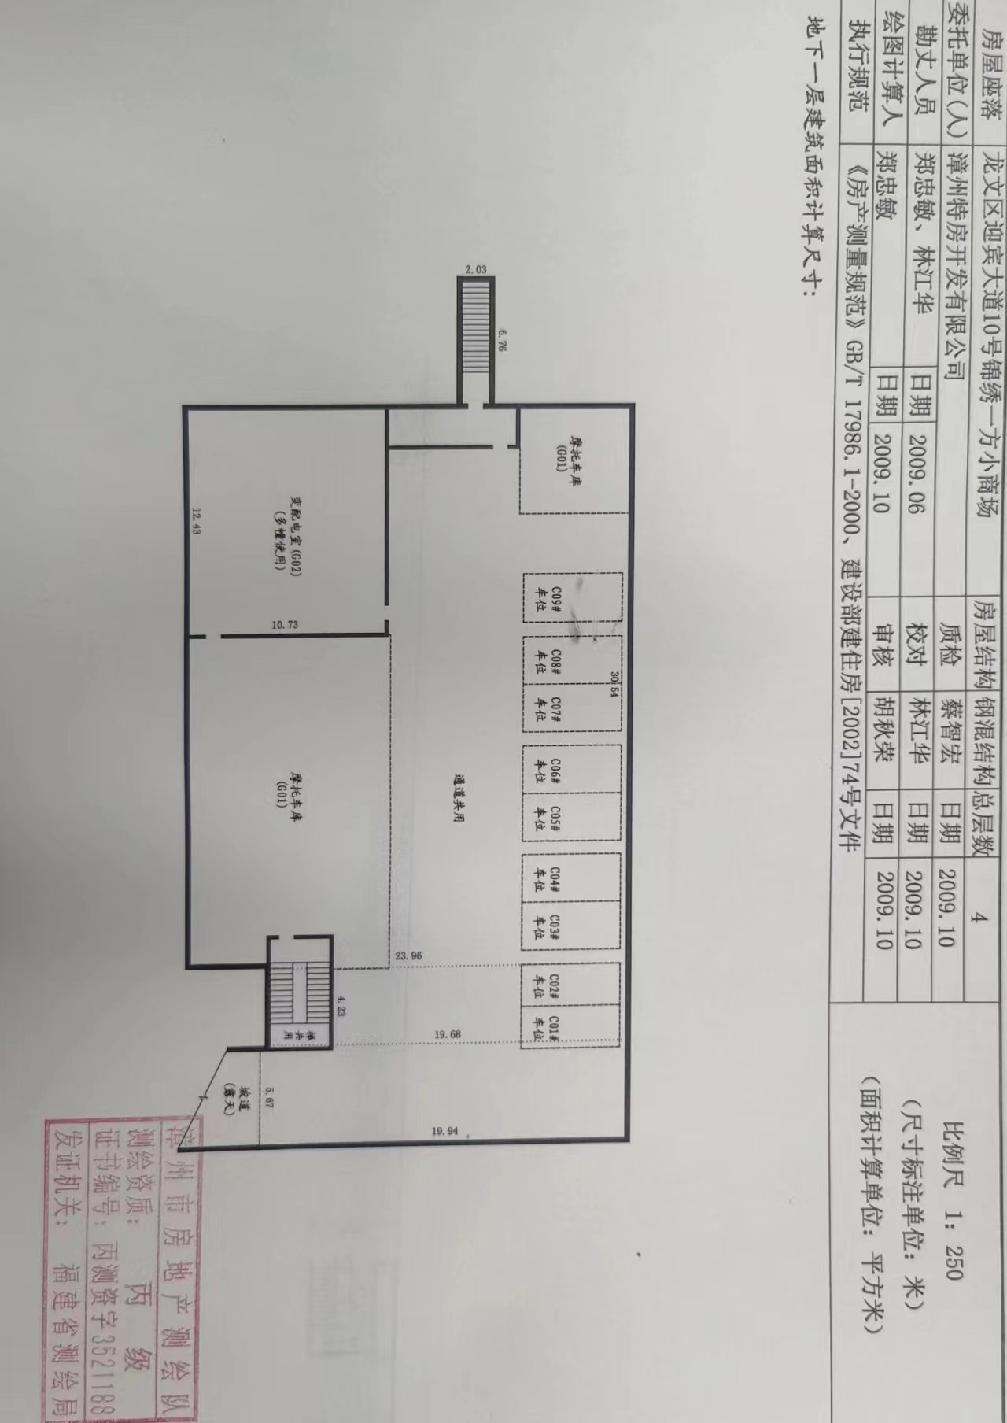

附件二：《停车场管理规定》
停车场管理规定
为保障车库安全，维护车主合法权益，根据有关法律规定，制定本管理规定，望大家共同遵守。
一、进出车辆要服从物业工作人员管理，自觉遵守本管理规定。
二、入库车辆应在指定车位有序停放，严禁侵占他人车位或乱停放行为。
三、爱护车库内的公共设施、设备，损坏公物除照价赔偿外，造成事故的，应承担相应责任。
四、严禁携带有毒、有害、有放射性物品的车辆进入车库，不准在车库内吸烟、乱扔果皮纸屑和其它废弃物，保持库内洁净、卫生。
五、车库内严禁闲杂人员进入和逗留。
六、不得在车库内加油或抽油，进行车辆维护、清洗、鸣喇叭等污染车库场地和空气的行为。
七、车辆入库停妥后，要锁好门窗，贵重物品、金银首饰、现金票据、有价证券、重要文件资料等不要放在车内，以免失窃。

附件5、
授权委托书

致：漳州特房开发有限公司
本授权书宣告： 授权 身份证号码： 为本人/本单位的代理人，该代理人有权在贵公司组织的 投标活动中，以本人/本单位的名义签署投标文件，执行与投标有关的事宜。
被授权的代理人无转授的权利。
本授权书于 年 月 日签字生效，特此声明。

投标人全称（公章）：
法定代表人签字：
被授权的代理人签字：
日 期： 年 月 日
附被授权的代理人身份证复印件。

附件6、
廉政承诺书
漳州特房开发有限公司：
本人□本单位□（请选择“√”）是贵公司资产的竞租意向方，已知悉贵公司有关规定及管理制度，在此郑重承诺：
1、诚信守法、公平竞争。
2、决不给予贵公司（招租人）、招租代理机构、监管部门等相关单位或部门工作人员进行任何形式的商业贿赂以谋取成交机会。
3、不采取恶意串通、操纵、垄断等违法行业获取成交资格。
4、不向贵公司（招租人）、招租代理机构、监管部门等相关单位或部门提供虚假文件、采用虚假方式以及其它弄虚作假方式骗取成交。
5、尊重和接受有关监督管理部门的监督，若违背上述承诺，致使贵公司利益受损或工作人员受到党纪、政纪处分、司法机关刑事追究（判处拘役或有期徒刑以上刑罚处罚）的，自处分确定、判决生效之日起三日内，本人或本单位自愿支付贵公司违约金，违约金数额按照合同金额的20%计取。
特此承诺，自愿约定责任无期限。
承诺方（单位盖章）：

身份证号码：

法定代表人或其委托代理人（签字）：

联系电话：
年 月 日

附件7：房产现状及周边商业业态
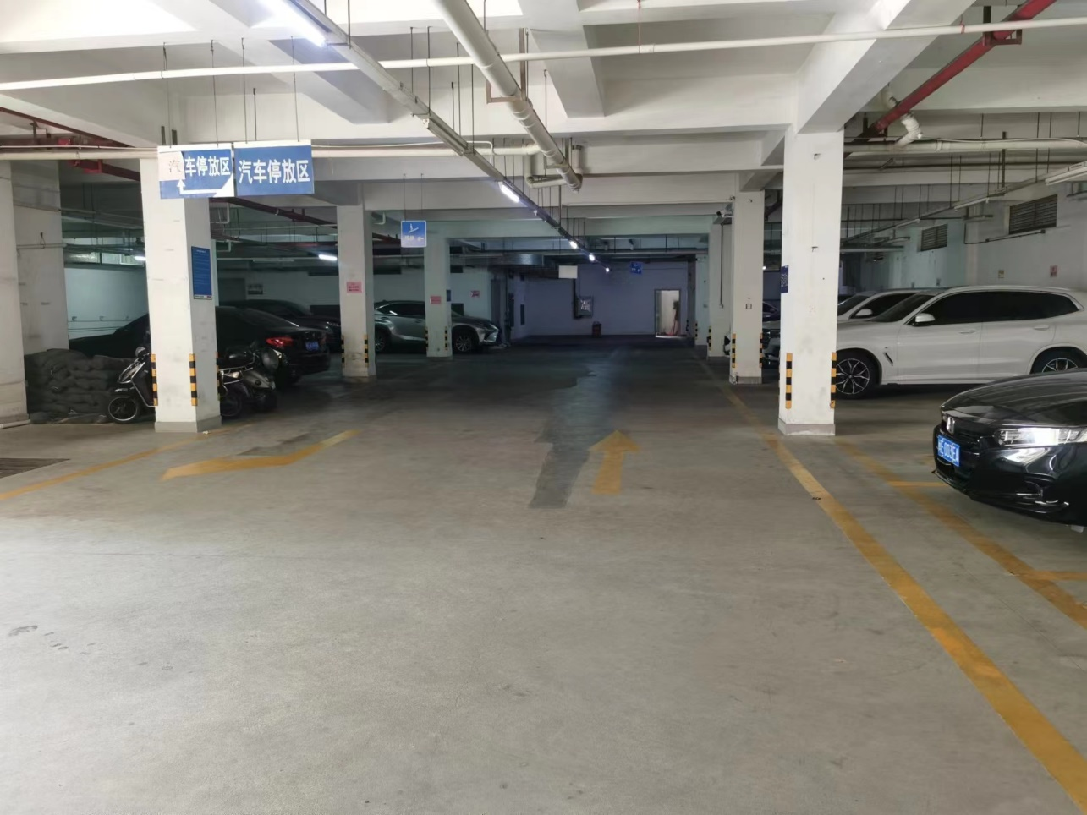

附件8

转款说明
漳州特房开发有限公司：
本人/公司于 年 月 日向贵司开设于中国建设银行股份有限公司漳州分行东城支行（账户名称：漳州特房开发有限公司，账号：35001668107050001404）转入人民币（大写）： 元整（¥ ），作为本人/公司参与 房产竞租的保证金，转账回单号 。
特此说明。

个人（签字）/单位（盖章）：

年 月 日

附件9
竞租保证金代付申明
漳州特房开发有限公司：
本人/单位（具体名称，个人注明身份证号码，企业注明统一社会信用代码）自愿代 竞租人（具体名称，个人注明居民身份证号码，企业注明统一社会信用代码） 向贵司支付对关于 年 月 日进行的 （具体房产） 网上竞租的竞租保证金款共计￥ （小写）元整（大写为：人民币 元整）。
本人/单位特此声明：上述款项视为 （具体房产） 竞租保证金应付款，本人/单位不得以任何理由要求贵司退还上述款项或主张其他任何权利，上述款项的收款收据直接由贵司向竞租人开具，如因 （具体房产） 公开招租信息的有关约定需由贵司向 （竞租人） 退还上述全部或部分款项的，亦由贵司直接将上述款项退还竞租人。
特此声明！
个人（签字）/单位（盖章）：
年 月 日

